一、单选题 （每题2分）
1. 下面标签中不属于html结构标签的是：d
(A) DOCTYPE
(B) html
(C) title
(D) div
2. 下面哪一项不是mate标签的作用(b)
(A) 描述页面的内容
(B) 提高页面关键字的权重
(C) 页面使用的编码
(D) 管理页面上所以的标签
3. 下面哪些操作内容可以在html中被有html代码中被识别：(d)
(A) 一个空格
(B) 一个换行
(C) 一个缩进
(D) 以上都不可以
4.
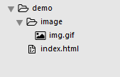
在上面结构中，哪种写法可以在index页面中有输出img.gif (a)
(A) <img src=”../image/img.gif” />
(B) <img src=”image/img.gif” />
(C) <img src=”image../img.gif” />
(D) <img src=”img.gif/image” />
5. 下面哪些代码不能成功注释？ (b)
(A)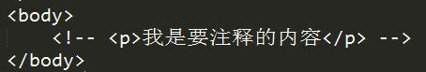
(B)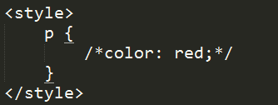
(C) 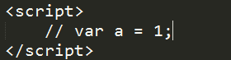
(D) 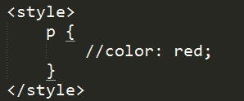
6. 哪个Math实例方法是错误的(c)
(A) Math.random() 返回0-10的随机数 (B) Math.floor(x) 返回 x，向下舍入为最接近的整数。
(C) Math.abs(x) 返回 x 的绝对值。 (D) Math. sqrt(x) 返回x的平方根
7. 下面哪段代码可以在页面上显示一个输入框，并且默认输入框上的文字是”admin” (c
(A) <input type=”text” />
(B) <input type=”text” name=”admin” />
(C) <input type=”text” value=”admin” />
(D) <input type=”text” id=”admin” />
8. 下面哪些标签不属于表单元素： (b
(A) <input type=”text” />
(B) <input type=”buttom” />
(C) <textarea></textarea>
(D) <div></div>
9.一个盒模型，它有如下属性。那么，它真实占有的宽度是多少？ c
- width:200px;
- height:200px;
- border:1px solid red;
- padding:10px 20px;
(A) 200px;
(B) 202px;
(C) 222px;
(D) 242px;
10. “相对定位”是相对何者定位？ d
(A) 离自己最近的已经定位了的祖先盒子
(B) 自己原来的位置
(C) 浏览器窗口的左上角
(D) 页面版心
- css的三种样式中哪种样式的优先级最高： a
(A) 行内样式
(B) 内联样式
(C) 外部样式
(D) 三种样式优先级一样
- 下面为块级元素标签的是 a
（A） div （B） span （C）strong （D） em
- 如何让一个div的显示方式与span标签一样的 d
(A) display: block
(B) display: inline
(C) display: inline-block
(D) display: block-inline
- 在w3c中规定html决定页面的：a
(A) 结构
(B) 样式
(C) 行为
(D) 以上都不正确
- 下面哪些不属于css的特点 d
(A) 封装
(B) 继承
(C) 层叠
(D) 优先级

- 下面的代码与结果中，哪个是正确的 d
(A) 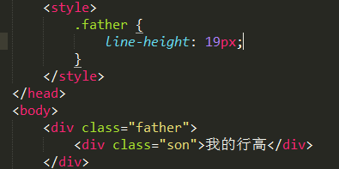行高为19
(B) 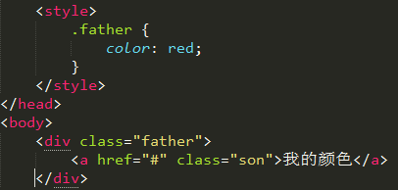颜色为红色
(C) 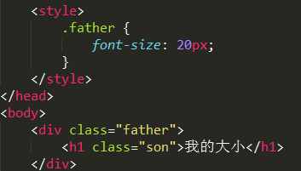大小为20px
(D) 以上结果都正确
- 如果希望一行上的文字与图片居中对齐，可以设置哪个属性：c
(A) margin: 0 auto;
(B) text-aline：center
(C) vertical-align: middle
(D) float: left
- 伪类的排序正确的是：a
(A) link visited active hover
(B) link visited hover active
(C) visited link hover active
(D) visited link active hover
- 计算盒子模型的宽度不计算下面哪个属性：d
(A) border
(B) padding
(C) margin
(D) width
- 下面哪段代码会出现盒子的“塌陷”现象：c
- 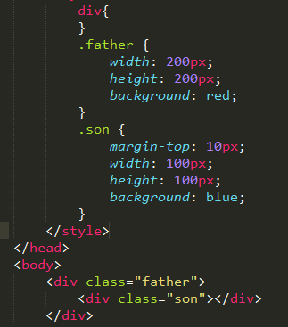
- 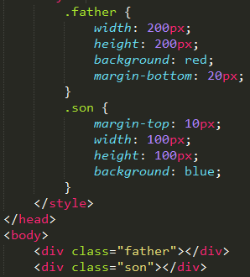
(C) 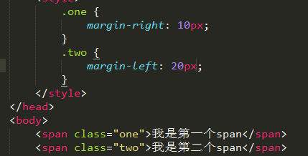
(D) 没有正确答案
- 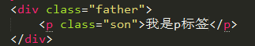下面哪种写法会选中p标签：c
(A) p .father p .son
(B) .father p .son
(C) div.father .son
(D) p.father p.son

- 有这样一个结构，判断下面哪个说法是不正确的a
(A) 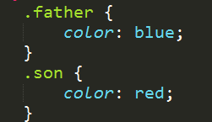文字的颜色为蓝色
(B) 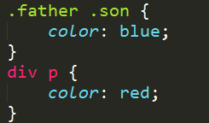文字的颜色为蓝色
(C) 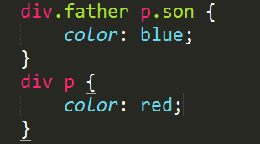文字的颜色为蓝色
(D) 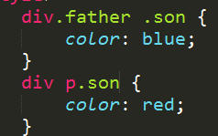文字的颜色为蓝色

- 在这么一个结构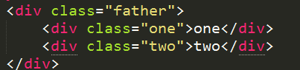，如果要让one盒子在左侧显示，two盒子在右侧显示，那么css代码应该是：A
(A) .one {float: left} .two {float: right}
(B) .one {float: left} .two {float: left}
(C) .one {float: right} .two {float: right}
(D) .one {float: right} .two {float: left}
- 以下哪个结果是NaN？ D
(A) var a=“123”;var b=123 ;alert(a+b);
(B) var a= “123”;var b=Number(a);
(C) var a =”abc”,var b =Number(a);
(D) var a=”123” ,var b=”NaN”;alert(a + b);
- font可以同时设置几个属性，下面哪个属性是font不可以设置的 A
(A) font-size
(B) font-style
(C) font-weight
(D) font-color
- padding：10px 20px 30px 40px的设置的顺序是：D
- 上 10px、右 20px、左 30px、下 40px
- 上 10px、下 20px、左 30px、右 40px
(C) 下 10px、上 20px、左 30px、右 40px
(D) 上 10px、右 20px、下 30px、左 40px
- 以下哪些操作不会脱离流 C
(A) 浮动
(B) 相对定位
(C) 绝对定位
(D) 固定定位
- 分析如下的JavaScript代码段, 运行后的结果是（D）
var num = 1;
setTimeout(function(){ num = 2; }, 100);
alert(num)

(A) 1
(B) 2
(C) 3
(D) 页面报错,语法有问题
- 关于标签的命名中哪一个写法正确：A
(A) <p class=”one two”>我是p标签</p>
(B) <p id=”one two”>我是p标签</p>
(C) <p id=”_2bac”>我是p标签</p>
(D) <p id=”$abc”>我是p标签</p>
- 在javascript中不存在哪些数据类型C
(A) string
(B) number
(C) boolean
(D) int
- 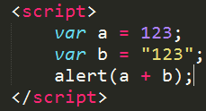输出的结果是什么？A
(A) 123123
(B) 246
(C) 123
(D) 没有正确结果
- 下列名称中，能作为变量名的是（B）
(A) pArray
(B) this
(C) function
(D) *pNumber
- var a=10; b=20; c=4; ++b+c+a++ 以下哪个结果是正确的？C
- 34
(B)35
(C)36
(D)37
- 选择器#box p，下列说法中正确的是(B)
(A) 选择的是id为box的元素的所有直接子元素p
(B) 选择的是id为box的元素的所有后代元素p
(C) 选择的是id为box的元素的第一个子元素p
(D) 选择的是id为box的元素的第一个后代元素p
- 已知var num = 10；下面哪个是将num转换为布尔型的语法（C）
A. !!num; B.||num C.boolean(num) D.number（num）

- 代码题（每题4分）
- 请分别写出去掉li标签和a标签默认样式的属性。
Ul li{ padding:0;margin:0;}
A:link{
- 根据下面代码的，推断出结果。
for(var i = 1 ; i < 10 ; i = i + 1){ 4 12
if(i % 2 == 0){
i = i * 2;
}
console.log(i);
}

- 看下面的js程序，将输出什么？10

var num = 10;
function fn(){
num = 20;
alert(num)
}
alert(num)

- 用for循环打印10行10列的正方形（来自星星的你），如图。 提示，星星是这个符号 “★”

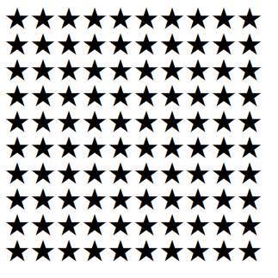
For(var I = 1; i<=100;i++){
For (var j = 1; j<=100; j++){

- 用for循环输出1-100之间所有的质数（只能被1和自身整除的数，不包括1）
For(var I = 2; i<=100; i++){
Var = sb;
For (var j = 1; j<= I ; j++){

- 简答题（每题6分）
- background是一个综合属性，请写出它等价的4条“小属性”。
Background image
Background color
Background size
Background repeat

- 页面上的定位主要有哪几种，分别是有哪些特点。
绝对定位 absolute 给一个元素设定绝对定位，该元素会以浏览器的左上角进行移动。
相对定位 relative 给一个元素设定相对定位，该元素会以自己自身的位置以参照物进行移动。

- 下面程序：
var str = "11"+2-"1";
console.log(str);
console.log(typeof str); // 获取类型
执行完后str的值为___10+2____，str的类型为____字符串___。

- 请列举出添加事件的几种方式
Function
Onclick
Addeventlistener

- 请举例获取dom对象的几种方式？

document.getelementbyid
document.getelementbyclass
document.getelementbyname
document.queryselector
document.Queryselectorall

